 |  | 
ΚΥΠΡΙΑΚΗ ΔΗΜΟΚΡΑΤΙΑ
ΥΠΟΥΡΓΕΙΟ
ΜΕΤΑΦΟΡΩΝ, ΕΠΙΚΟΙΝΩΝΙΩΝ ΚΑΙ ΕΡΓΩΝ

ΑΝΑΚΟΙΝΩΣΗ

Γνωστοποιήσεις συστήματος RAPEX – εβδομάδα 41 (10/10/2016-16/10/2016)

Επικίνδυνος Ηλεκτρολογικός Εξοπλισμός

Το Τμήμα Ηλεκτρομηχανολογικών Υπηρεσιών πληροφορεί το καταναλωτικό κοινό ότι, σύμφωνα με πληροφορίες που έχουν κοινοποιηθεί μέσω του ευρωπαϊκού δικτύου ταχείας ανταλλαγής πληροφοριών (RAPEX), έχουν κυκλοφορήσει στην αγορά της Ένωσης τα πιο κάτω ηλεκτρολογικά προϊόντα, τα οποία εμπερικλείουν ουσιαστικούς και σοβαρούς κινδύνους ασφάλειας:

Περιγραφή προϊόντων

 | Κατηγορία: Ηλεκτρικές συσκευές  Προϊόν: Φορτιστής USB  Τύπος/αριθμός μοντέλου: SCM-CD 03  Χώρα προέλευσης: Κίνα  Κοινοποιούσα χώρα: Ολλανδία  Κίνδυνος: Ηλεκτροπληξία και φωτιά | 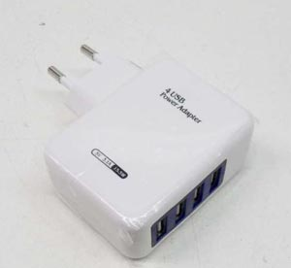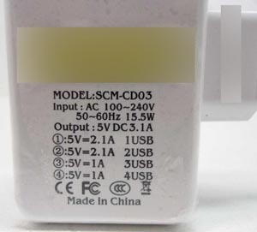
 | Κατηγορία: Ηλεκτρικές συσκευές  Προϊόν: Φορτιστής USB  Εμπορική επωνυμία: Mjoy  Τύπος/αριθμός μοντέλου: ST 30  Batch number/Barcode: 8718754498104  Χώρα προέλευσης: Κίνα  Κοινοποιούσα χώρα: Ολλανδία  Κίνδυνος: Ηλεκτροπληξία και φωτιά | 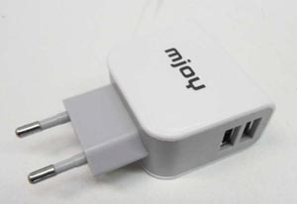
 | Κατηγορία: Ηλεκτρικές συσκευές  Προϊόν: Φορητή συσκευή συγκόλλησης  Εμπορική επωνυμία: Gepard  Τύπος/αριθμός μοντέλου: GSI 160 IGBT  Batch number/Barcode: 5901812080981  Χώρα προέλευσης: Κίνα  Κοινοποιούσα χώρα: Πολωνία  Κίνδυνος: Ηλεκτροπληξία και φωτιά | 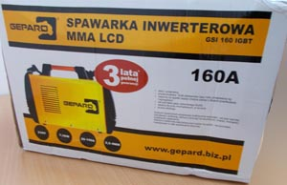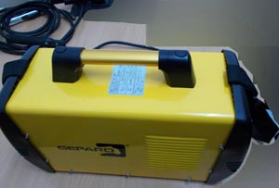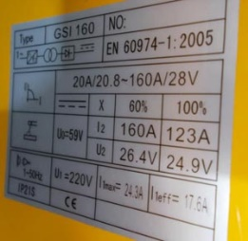
 | Κατηγορία: Ηλεκτρικές συσκευές  Προϊόν: Φορτιστής USB  Εμπορική επωνυμία: UltraLux  Τύπος/αριθμός μοντέλου: MZ1USB220  Batch number/Barcode: 3800228430309  Χώρα προέλευσης: Κίνα  Κοινοποιούσα χώρα: Δανία  Κίνδυνος: Ηλεκτροπληξία και φωτιά | 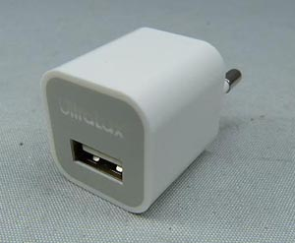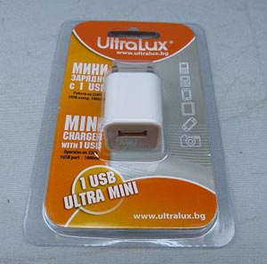
 | Κατηγορία: Ηλεκτρικές συσκευές  Προϊόν: Φορτιστής USB  Τύπος/αριθμός μοντέλου: ETA-U90EWE (μη αυθεντικό προϊόν)  Batch number/Barcode: DW1C917DS/B-E  Χώρα προέλευσης: Κίνα  Κοινοποιούσα χώρα: Δανία  Κίνδυνος: Ηλεκτροπληξία | 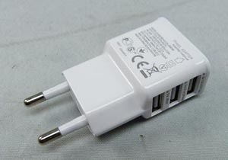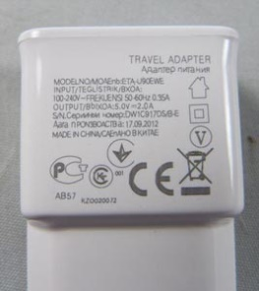
 | Κατηγορία: Ηλεκτρικές συσκευές  Προϊόν: Φορτιστής USB  Εμπορική επωνυμία: MUNCHINA  Τύπος/αριθμός μοντέλου: 807129 ref.: ADC-302TU-G3  /GTA 050 1000 BU (ADC – 320)  Batch number/Barcode: CF35011368 / 3548388071290  Χώρα προέλευσης: Ταϊβάν  Κοινοποιούσα χώρα: Γαλλία  Κίνδυνος: Ηλεκτροπληξία | 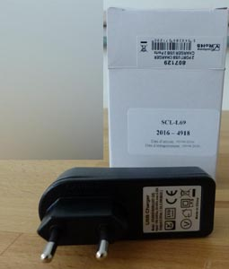
 | Κατηγορία: Ηλεκτρικές συσκευές  Προϊόν: Φορτιστής USB  Εμπορική επωνυμία: PCT / CKT  Τύπος/αριθμός μοντέλου: ETA-U90EWE AB57 KZO 020072  Batch: 17.09.12  Κοινοποιούσα χώρα: Ολλανδία  Κίνδυνος: Ηλεκτροπληξία και φωτιά | 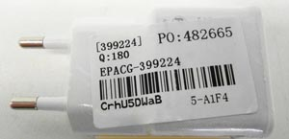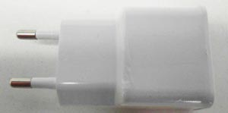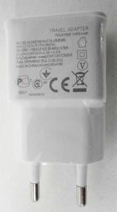
 | Κατηγορία: Ηλεκτρικές συσκευές  Προϊόν: Φορτιστής USB  Εμπορική επωνυμία: Pure²  Τύπος/αριθμός μοντέλου: XL-1210 DE89034584  Χώρα προέλευσης: Κίνα  Κοινοποιούσα χώρα: Ολλανδία  Κίνδυνος: Ηλεκτροπληξία και φωτιά | 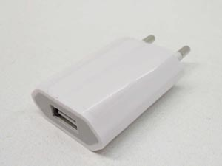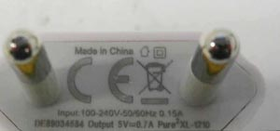
 | Κατηγορία: Ηλεκτρικές συσκευές  Προϊόν: Φορτιστής USB  Τύπος/αριθμός μοντέλου: KY-2016  Χώρα προέλευσης: Κίνα  Κοινοποιούσα χώρα: Ολλανδία  Κίνδυνος: Ηλεκτροπληξία και φωτιά | 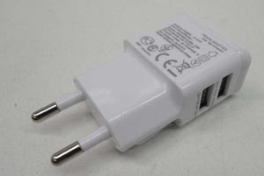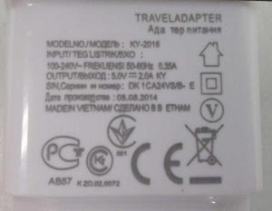
 | Κατηγορία: Ηλεκτρικές συσκευές  Προϊόν: Φορτιστής USB  Εμπορική επωνυμία: Flextronics / DS  Τύπος/αριθμός μοντέλου: A1265  Αριθμός σειράς: 1X91029Y5656, S4PT E233466  Batch number/Barcode: 2000212672239  Χώρα προέλευσης: Κίνα  Κοινοποιούσα χώρα: Ολλανδία  Κίνδυνος: Ηλεκτροπληξία και φωτιά | 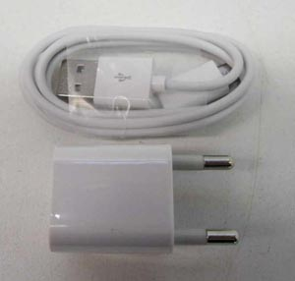
 | Κατηγορία: Φωτιστικά  Προϊόν: Λαμπτήρας LED  Τύπος/αριθμός μοντέλου: H-28669  Batch no: 123004 -A, B, C, D, E, F, G  Barcode: 5050577286692  Χώρα προέλευσης: Κίνα  Κοινοποιούσα χώρα: Ηνωμένο Βασίλειο  Κίνδυνος: Ηλεκτροπληξία | 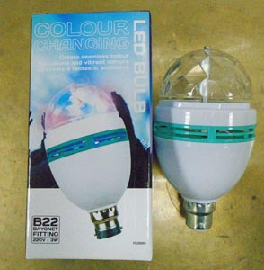
 | Κατηγορία: Φωτιστικά  Προϊόν: Λυχνιολαβή  Εμπορική επωνυμία: PRIMERA  Τύπος/αριθμός μοντέλου: ref. BAL E27-E14  Batch number/Barcode: 7899055278143  Χώρα προέλευσης: Κίνα  Κοινοποιούσα χώρα: Ισπανία  Κίνδυνος: Ηλεκτροπληξία | 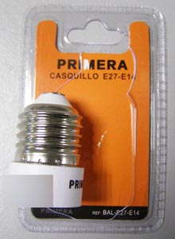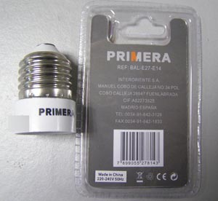
 | Κατηγορία: Φωτιστικά  Προϊόν: Λαμπτήρας LED  Τύπος/αριθμός μοντέλου: DR-12W-E27, 230V  Barcode: 7330400095799  Κοινοποιούσα χώρα: Σουηδία  Κίνδυνος: Ηλεκτροπληξία | 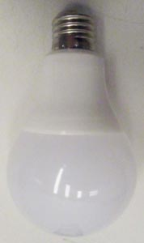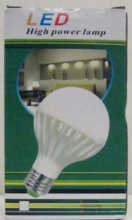
 | Κατηγορία: Φωτιστικά  Προϊόν: Χριστουγεννιάτικο φωτιστικό τύπου αλυσίδας  Εμπορική επωνυμία: ICA Garden  Τύπος/αριθμός μοντέλου: Art.No.522813 / 4000-50-005E  Batch No.07/15  Χώρα προέλευσης: Κίνα  Κοινοποιούσα χώρα: Λεττονία  Κίνδυνος: Εγκαύματα | 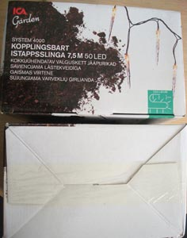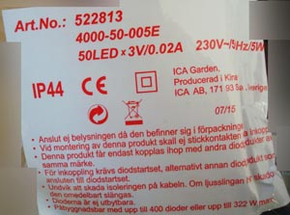

Προτρέπονται οι καταναλωτές που έχουν στην κατοχή τους τα πιο πάνω προϊόντα να μην τα χρησιμοποιούν.

Όποιος χρειάζεται πληροφορίες ή διευκρινίσεις για τα δικαιώματα του καταναλωτή, που αφορούν στα συγκεκριμένα προϊόντα, μπορεί να επικοινωνεί με την Υπηρεσία Ανταγωνισμού και Προστασίας Καταναλωτή στο τηλέφωνο 1429 (γραμμή καταναλωτή).

Παρακαλείται επίσης οποιοσδήποτε γνωρίζει σημείο πώλησης τέτοιας συσκευής ή χρειάζεται επιπρόσθετες πληροφορίες ή διευκρινίσεις να επικοινωνεί με το Τμήμα Ηλεκτρομηχανολογικών Υπηρεσιών στα τηλέφωνα 22800523 και 22800522 ή στην ηλεκτρονική διεύθυνση: director@ems.mcw.gov.cy ή στο τηλεομοιότυπο 22348202.

